模拟电子技术基础期末考试试题（B）
姓名 班级 学号 计分
1．电路如图P1.4所示，已知u_{i}＝5sinωt (V)，二极管导通电压U_{D}＝0.7V。试画出u_{i}与u_{O}的波形，并标出幅值。 （5分）
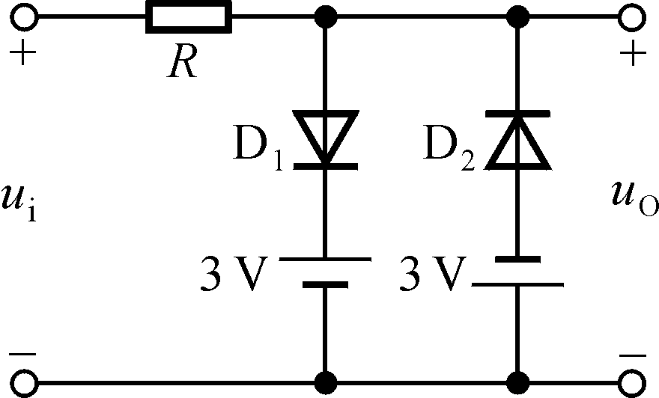

2. 设图中A为理想运放，请求出各电路的输出电压值。(12分)
U_{o3}
U_{o1}
U_{o2}
20 kΩ
10 kΩ
2V
(1)
A
+
+
8
2V
(2)
10 kΩ
20 kΩ
A
+
+
8
2V
1V
(3)
20 kΩ
10 kΩ
A
+
+
8
(4)
2V
3V
U_{o4}
20 kΩ
10 kΩ
10 kΩ
20 kΩ
A
+
+
8
(5)
2 V
U_{o5}
20 kΩ
A
+
+
8
U_{o6}
(6)
2 V
20 kΩ
A
+
+
8

U₀₁ = U₀₂ = U₀₃ = U₀₄ = U₀₅ = U₀₆ =

3. 电路如图所示，设满足深度负反馈条件。
+
－
+
－
R_{B}
A
+
+
8
R_{L}
+V_{CC}
R_{f}
R₁
R_{E}
1．试判断级间反馈的极性和组态；
2．试求其闭环电压放大倍数A_{uf}。 （10分）

4. 试用相位平衡条件判断图示两个电路是否有可能产生正弦波振荡。如可能振荡，指出该振荡电路属于什么类型(如变压器反馈式、电感三点式、电容三点式等)，并估算其振荡频率。已知这两个电路中的L=0.5 mH，C₁，C₂ =40 pF。(8分)
+V_{CC}
+V_{CC}
C₁
C₂
R_{B1}
V₁
R_{E}
R_{B2}
C_{e}
L
(a)
+
C₂
L
C₁
C_{b}
R_{B2}
R_{B1}
R_{E}
+
V₂
(b)

5. 在图示电路中，设A₁、A₂、A₃均为理想运算放大器，其最大输出电压幅值为±12V。
- 试说明A₁、A₂、A₃各组成什么电路？
- A₁、A₂、A₃分别工作在线形区还是非线形区？
- 若输入为1V的直流电压，则各输出端u_{O1}、u_{O2}、u_{O3}的电压为多大？（10分）
A₁
+
+
8
A₂
+
+
8
A₃
+
+
8
R₂
20 kΩ
2 kΩ
R₁
u_{I}
u_{O3}
u_{O2}
u_{O1}
R₃
10 kΩ
R₄
10 kΩ
R’
±6V

6．电路如图所示，晶体管的β＝100，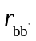=100Ω。
（1）求电路的Q点、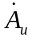、R_{i}和R_{o}；
（2）若电容C_{e}开路，则将引起电路的哪些动态参数发生变化？如何变化？（15分）
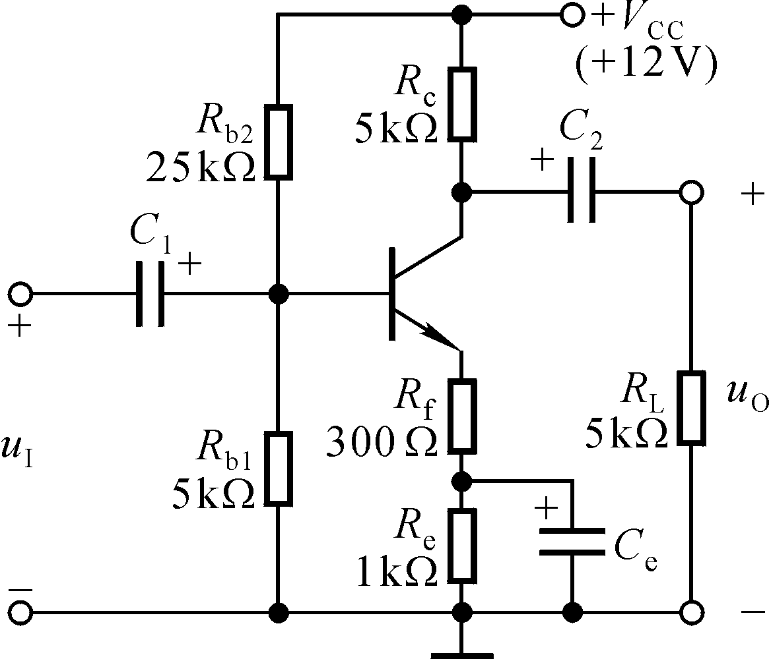

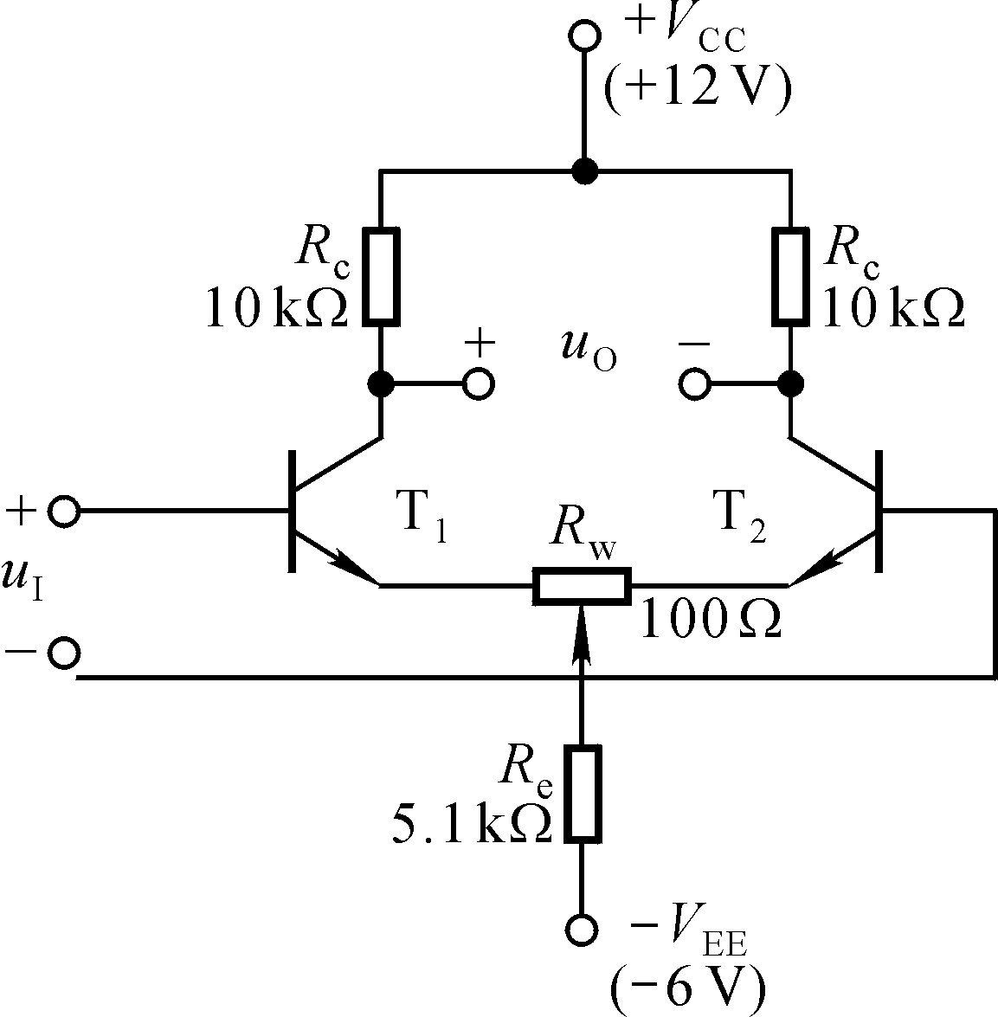7．图所示电路参数理想对称，晶体管的β均为50，=100Ω，U_{BEQ}≈0.7。试计算R_{W}滑动端在中点时T₁管和T₂管的发射极静态电流I_{EQ}，以及动态参数A_{d}和R_{i}。（15分）

8．电路如图所示。已知：V_{CC}＝12V；晶体管的C_{μ}＝4pF，f_{T} = 50MHz，＝100Ω, β₀＝80。试求解：
（1）中频电压放大倍数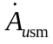；
（2）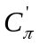；
（3）f_{H}和f_{L}；（15分）
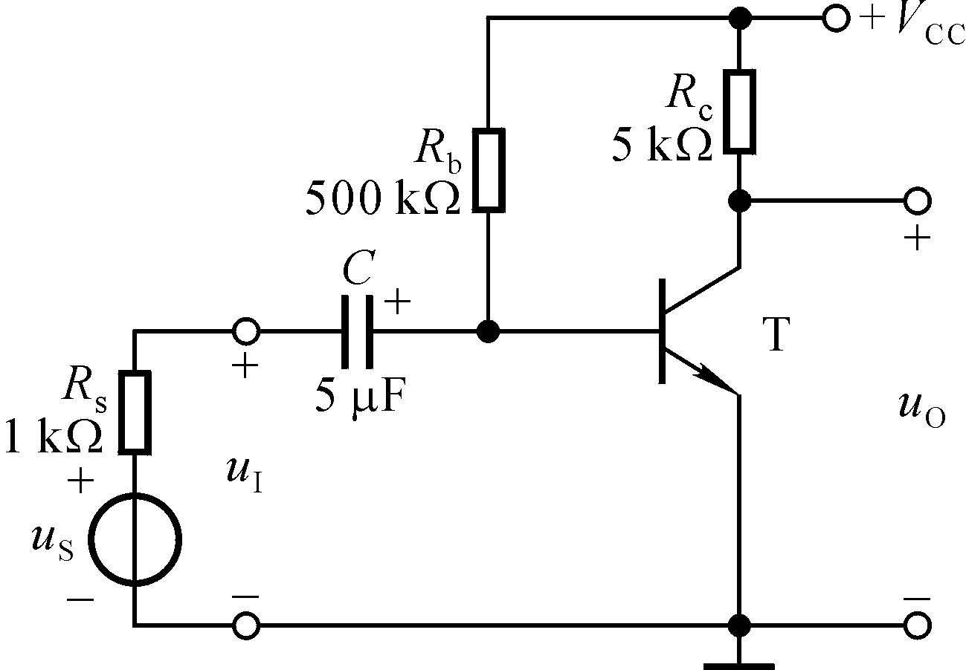

9．试求出图所示电路的运算关系。（10分）

